实验一、序列标注实验

姓名：黄璐璐 学号：2303020311 班级：软件2303

一、实验目的和要求：

1.1 实验目的
本实验围绕中文文本序列标注任务展开，重点学习隐马尔可夫模型在自然语言处理中的基本原理及其应用方法。中文文本与英文文本不同，词与词之间通常没有天然的空格分隔，因此在进行文本分类、信息抽取、命名实体识别等下游任务之前，往往需要先完成中文分词。中文分词可以看作一个典型的序列标注问题，即对句子中的每一个字符预测其在词语中的位置标签，再根据标签序列恢复出完整的词语边界。
本实验将中文分词问题转化为字符级 BMES 序列标注问题。其中，B 表示词语的开始字符，M 表示词语的中间字符，E 表示词语的结束字符，S 表示单字成词。通过这种标注方式，一个中文句子就可以表示为“字符序列”和“标签序列”的对应关系。例如，一个多字词的第一个字符标记为 B，中间字符标记为 M，最后一个字符标记为 E；如果一个字单独构成一个词，则标记为 S。这样，中文分词任务就可以由“切分字符串”转化为“预测标签序列”。
本实验的核心目标是掌握隐马尔可夫模型的建模思想，理解初始状态概率、状态转移概率和发射概率在序列标注任务中的含义，并能够使用训练数据估计这些参数。实验中需要根据已标注的 BMES 数据训练 HMM 模型，再使用 Viterbi 算法对测试句子进行最优标签序列预测，最后根据预测出的 BMES 标签还原分词结果。通过这一过程，可以完整理解从文本数据预处理、标签构建、模型训练、序列预测到结果评价的基本流程。
除 HMM 主线实验外，本实验还进一步引入了 BiLSTM-CRF 模型进行深度学习序列标注对照。BiLSTM-CRF 能够利用上下文语义信息和标签之间的全局约束，相比 HMM 具有更强的序列建模能力。通过对比 HMM 与 BiLSTM-CRF 的实验结果，可以进一步理解传统概率模型和深度学习模型在中文序列标注任务中的差异。同时，本实验还使用 HanLP 完成人名、地名和机构名识别，并补充 NLP4J/Java 序列标注对照实验，用于展示不同工具链和模型方法在中文 NLP 实验中的应用方式。
因此，本实验不仅要求掌握 HMM 的基本原理和实现过程，也要求能够从实验结果中分析模型优缺点，理解不同序列标注方法的适用场景，为后续自然语言处理任务中的分词、实体识别和文本分析奠定基础。

1.2 实验要求
根据实验任务要求，本实验需要完成以下几方面内容。
首先，需要收集中文预测数据样本。实验语料可以来自新闻、评论、博客、小说等中文文本，样本数量不少于 200 条，并且要求数据样本具有一定的独立性和代表性。本实验主要选取中文新闻文本作为实验语料，经过清洗、去重和格式整理后构建实验数据集。当前实验中，HMM 主线训练集包含 310 条样本，测试集包含 77 条样本，合计 387 条，满足实验对数据规模的基本要求。
其次，需要构建 BMES 序列标注数据集。原始中文文本不能直接用于 HMM 训练，需要先进行分词，然后根据分词结果为每个字符生成对应的 BMES 标签。例如，对于一个多字词，其首字符标记为 B，中间字符标记为 M，末字符标记为 E；对于单字词，则标记为 S。通过这一处理，原始句子被转换为字符序列和标签序列，后续模型训练和预测都基于这种格式进行。
再次，需要建立隐马尔可夫模型，并给出初始状态概率向量、状态转移概率矩阵和发射概率矩阵的构建方法。初始状态概率用于描述句子第一个字符属于某种 BMES 标签的概率；状态转移概率用于描述相邻 BMES 标签之间的转移关系；发射概率用于描述某一标签生成某个观测字符的概率。本实验需要通过训练集统计这些频次，并在此基础上进行概率估计和平滑处理。
然后，需要使用 HMM 对测试样本进行序列预测。模型训练完成后，使用 Viterbi 算法对测试句子的字符序列进行解码，得到最可能的 BMES 标签序列。随后，根据预测标签将字符序列还原为分词结果，并输出预测标签序列和分词结果样例。通过观察真实标签、预测标签、真实分词和预测分词之间的差异，可以直观分析模型在词边界识别上的表现。
此外，需要识别测试集中的人名、地名和机构名。本实验使用 HanLP 的命名实体识别功能对测试文本进行实体抽取，输出人名、地名和机构名识别结果。需要注意的是，该部分主要用于完成实验要求中的实体识别任务，而 HMM 主线主要负责 BMES 分词序列标注，二者在功能上有所区别。
最后，需要给出模型评价指标并完成结果分析。实验中需要计算标签准确率、Precision、Recall、F1 值等评价指标，并结合混淆矩阵分析模型对 B、M、E、S 各类标签的预测情况。在此基础上，进一步引入 BiLSTM-CRF 模型进行序列标注对照，并补充 NLP4J/Java 序列标注实验，比较传统 HMM 模型、深度学习模型和 Java 工具链基线之间的差异。

二、实验原理

2.1 隐马尔可夫模型基本原理
隐马尔可夫模型，即 Hidden Markov Model，简称 HMM，是一种用于描述含有隐含状态序列的概率模型。与普通马尔可夫链不同，HMM 中的状态序列不能被直接观察到，研究者只能观察到由这些隐藏状态生成的观测序列。因此，HMM 常用于解决“根据可观察现象推断隐藏状态”的问题。
HMM 可以看作一个双重随机过程。第一层随机过程是隐藏状态之间的转移过程，即当前状态会按照一定概率转移到下一个状态；第二层随机过程是隐藏状态生成观测值的过程，即在某个隐藏状态下，会按照一定概率生成对应的观测符号。由于隐藏状态不可直接观察，因此模型需要根据观测序列反向推断最可能的隐藏状态序列。
在本实验中，中文句子中的每一个字符是可以直接观察到的，因此被看作观测序列；而每个字符对应的 BMES 标签不能直接从原始文本中获得，需要模型进行预测，因此被看作隐藏状态。也就是说，输入给模型的是一个中文字符序列，模型需要输出与之对应的 BMES 标签序列。这样，中文分词问题就被转化为 HMM 的隐藏状态序列预测问题。
HMM 通常由三个核心参数组成，分别是初始状态概率向量、状态转移概率矩阵和发射概率矩阵。初始状态概率表示序列开始时处于某个隐藏状态的概率；状态转移概率表示从一个隐藏状态转移到另一个隐藏状态的概率；发射概率表示在某个隐藏状态下生成某个观测字符的概率。这三个部分共同决定了模型对整个序列的概率估计。

2.2 中文分词与 BMES 标注
中文分词是中文自然语言处理中的基础任务。由于中文句子中词语之间通常没有显式分隔符，计算机不能直接判断词语边界。例如，“自然语言处理是人工智能的重要方向”这个句子在书写上是连续的，但从语义上看可以划分为“自然语言处理 / 是 / 人工智能 / 的 / 重要方向”。因此，中文分词的关键在于识别词语边界。
为了使用序列标注方法解决中文分词问题，本实验采用 BMES 标注体系。BMES 是四种标签的缩写，其中 B 表示 Begin，即词语开始；M 表示 Middle，即词语中间；E 表示 End，即词语结束；S 表示 Single，即单字成词。通过为句子中的每个字符标注其在词语中的位置，就可以把分词问题转化为标签预测问题。
例如，对于词语“自然语言处理”，由于它是一个多字词，因此“自”标记为 B，“然”“语”“言”“处”标记为 M，“理”标记为 E。对于单字词“是”，则直接标记为 S。完整句子经过 BMES 标注后，就可以得到一个与字符序列长度相同的标签序列。模型预测完成后，再根据 BMES 标签规则把字符重新组合成词语。
BMES 标注方式的优点是结构清晰，能够明确表示每个字符在词语中的位置，适合 HMM、CRF、BiLSTM-CRF 等序列标注模型使用。同时，BMES 标签之间具有一定的合法转移关系。例如，B 后面通常只能接 M 或 E，M 后面通常只能接 M 或 E，E 和 S 后面通常表示一个词已经结束，后面可以接新的 B 或 S。这些规律可以帮助模型更好地学习词语边界。

2.3 HMM 在中文分词中的建模方式
在 HMM 中文分词模型中，隐藏状态集合为 {B, M, E, S}，观测序列为中文字符序列。对于一个长度为 T 的句子，可以表示为字符序列 X = x1, x2, ..., xT，对应的隐藏标签序列为 Y = y1, y2, ..., yT。模型的目标是，在给定字符序列 X 的情况下，寻找最可能的标签序列 Y。
HMM 的建模过程可以理解为：首先，模型根据初始状态概率选择第一个字符的标签；然后，根据状态转移概率依次生成后续标签；在每一个标签状态下，再根据发射概率生成对应的字符。训练阶段，模型根据已标注的 BMES 数据统计这些概率；预测阶段，模型根据输入字符序列推断概率最大的标签路径。
初始状态概率向量记为 π，用于表示句子第一个字符属于各个 BMES 标签的概率。例如，如果训练集中多数句子的第一个字符是词语开头，那么 B 标签的初始概率就会较高；如果某些句子以单字词开头，则 S 标签也会具有一定初始概率。
状态转移概率矩阵记为 A，用于表示相邻标签之间的转移关系。例如，从 B 转移到 M 或 E 的概率通常较高，因为一个多字词开始后，要么继续进入词中，要么直接结束；从 E 或 S 转移到 B 或 S 的概率也较高，因为前一个词已经结束，后面通常开始一个新词或出现单字词。
发射概率矩阵记为 B，用于表示某个标签状态生成某个字符的概率。例如，某些字符更常出现在词语开头，某些字符更常出现在词语结尾。通过统计训练集中“标签—字符”的共现关系，可以估计不同标签下生成不同字符的概率。
由于训练数据规模有限，某些标签转移或字符发射情况可能在训练集中没有出现。如果直接使用频率估计，未出现的概率会变成 0，从而导致预测时某些路径被完全排除。为了避免这一问题，本实验在参数估计过程中加入平滑处理，使未出现的转移或发射仍然保留一个较小概率。同时，为了避免概率连乘造成数值下溢，模型在计算过程中使用对数概率。

2.4 Viterbi 解码原理
模型训练完成后，需要根据输入句子的字符序列预测最可能的 BMES 标签序列。本实验使用 Viterbi 算法完成这一过程。Viterbi 算法是一种动态规划算法，常用于 HMM 中寻找最优隐藏状态序列。
Viterbi 算法的核心思想是，在序列的每一个位置上，分别计算以每个状态作为当前位置标签时的最优路径概率，并记录该最优路径来自前一位置的哪个状态。这样，算法不需要枚举所有可能标签序列，而是通过动态规划逐步保留局部最优路径。等到处理完整个句子后，再从最后一个位置的最优状态开始回溯，就可以得到整句的最优标签序列。
对于第 t 个字符 xt 和当前候选状态 j，Viterbi 算法需要在所有可能的前一状态 i 中选择得分最高的一条路径。该路径得分由三部分组成：前一位置到达状态 i 的最优路径得分、状态 i 转移到状态 j 的概率、状态 j 生成当前字符 xt 的发射概率。由于实验中使用对数概率，概率相乘可以转化为对数概率相加，从而提高数值稳定性。
在中文 BMES 标注任务中，Viterbi 解码不仅要考虑概率最大，还要尽量符合 BMES 标签的合法结构。例如，B 后面通常不应直接接 B，M 后面也不应直接接 S。为了减少非法标签序列，本实验在部分 HMM 实验中加入了 BMES 合法转移约束，使得预测结果更加符合中文分词的结构规律。

2.5 BiLSTM-CRF 序列标注原理
HMM 是一种传统概率模型，结构清晰、可解释性强，但它主要依赖一阶状态转移和字符发射概率，难以充分利用长距离上下文信息。为了进一步比较不同模型在中文序列标注任务中的表现，本实验引入 BiLSTM-CRF 模型作为深度学习对照方法。
BiLSTM-CRF 通常由字符嵌入层、双向 LSTM 编码层、线性映射层和 CRF 解码层组成。字符嵌入层用于把离散的中文字符转换为连续向量表示；BiLSTM 层从正向和反向两个方向读取字符序列，从而捕获当前字符前后的上下文信息；线性映射层将 BiLSTM 的输出转换为各个 BMES 标签的得分；CRF 层进一步建模标签之间的转移关系，并通过全局解码得到最优标签序列。
与 HMM 相比，BiLSTM-CRF 的优势在于它能够利用上下文语义特征，而不是只依赖当前字符和前一个标签。例如，在判断一个字符属于词首、词中还是词尾时，BiLSTM 可以同时参考其前后多个字符，从而更好地处理长词、机构名、专有名词以及上下文歧义。因此，在复杂中文文本中，BiLSTM-CRF 通常比 HMM 具有更好的序列标注效果。

2.6 HanLP NER 与 NLP4J/Java 对照实验说明
除了中文分词任务外，实验要求还包括识别测试集中的人名、地名和机构名。本实验使用 HanLP 完成命名实体识别。HanLP 可以对中文句子进行词法分析，并识别其中的人名、地名和机构名等实体类型。在本实验中，HanLP NER 主要用于实体识别结果展示，与 HMM 的 BMES 分词模型相互独立。也就是说，HMM 负责字符级分词标签预测，HanLP 负责实体抽取。
此外，本实验还补充了 NLP4J/Java 序列标注对照实验。当前 NLP4J 部分主要包括两类内容：第一类是基于 nlp4j-core 工程环境的规则型 baseline，结合外部中文词典和最长匹配规则输出 token、POS 和 entity；第二类是 Java HMM 训练式基线，通过读取 BMES 数据训练 HMM 并进行标签预测。需要说明的是，当前实验中的 NLP4J/Java 部分并不是官方训练式 NLP4J 中文模型，而是在 Java/Maven 工程中实现的序列标注对照基线，用于辅助展示 Java NLP 工具链在本实验中的应用。

三、实验环境

3.1 硬件环境
本实验在个人计算机环境下完成。由于 HMM 模型本身计算量较小，训练过程主要依赖 CPU 即可完成。HanLP NER 和 NLP4J/Java 对照实验同样可以在普通 CPU 环境下运行。BiLSTM-CRF 属于深度学习模型，训练过程相对 HMM 更耗时，如果具备 GPU 环境可以加快训练速度；但由于本实验数据规模较小，即使在 CPU 环境下也可以完成基本训练和评估。
本实验的硬件环境可以概括如下：操作系统为 Windows 平台，处理器为普通 x86 CPU，内存建议为8GB及以上。如果运行 BiLSTM-CRF 时使用 GPU，则需要保证 PyTorch 能够正确识别 CUDA 环境；如果没有 GPU，本次实验就没有使用GPU，也可以使用 CPU 完成训练，只是训练时间相对较长。

3.2 软件环境
本实验涉及 Python 和 Java 两类运行环境。Python 环境主要用于 HMM 主线实验、HanLP NER、BiLSTM-CRF 模型训练以及实验指标统计；Java 环境主要用于 NLP4J/Java baseline 的构建和运行。
Python 版本使用 Python 3.10.20。Python 部分主要依赖 NumPy、pandas、scikit-learn、matplotlib、PyTorch 和 HanLP 等库。其中，NumPy 和 pandas 用于数据处理，scikit-learn 用于计算评价指标和混淆矩阵，matplotlib 用于绘制混淆矩阵图，PyTorch 用于实现 BiLSTM-CRF 模型，HanLP 用于中文命名实体识别。
Java 部分使用JDK 21，具体版本应与项目中的 Maven 配置保持一致。Maven 用于管理 Java 项目的依赖和运行入口。NLP4J/Java 对照实验位于 P1/nlp4j_baseline 目录下，包含规则型 baseline 和 Java HMM 训练式基线。
实验中还使用 jieba 默认词典和 THUOCL 清华开放中文词库作为外部词典资源，用于增强 NLP4J 规则型 baseline 的中文切分和实体词识别能力。这些词典不直接参与 HMM 主线训练，数据集使用的是在新闻网上收集的新闻语料，但用于 Java 规则型对照实验中的最长匹配和实体标注。

3.3 项目目录说明
实验一对应的项目目录为 P1。P1 目录下包含 HMM 主线实验、HanLP NER、BiLSTM-CRF 实验、NLP4J/Java 对照实验和统一结果汇总脚本。
其中，01preprocess.py 用于原始文本清洗和预处理，包括去除无效字符、整理句子格式等。02build_bmes_dataset.py 用于构建 BMES 序列标注数据集，将分词结果转换为字符级标签序列。03train_hmm.py 是 HMM 主线训练与预测脚本，负责统计 HMM 参数、执行 Viterbi 解码、输出预测结果和评价指标。04ner_hanlp.py 用于调用 HanLP 完成人名、地名和机构名识别，并导出实体识别结果。
BiLSTMCRF 目录用于深度学习序列标注实验，包含 BMES 数据准备、模型训练、预测评估和混淆矩阵输出等内容。nlp4j_baseline 目录用于 NLP4J/Java 对照实验，其中包括基于词典规则的 Java baseline，以及 Java HMM 训练式序列标注基线。scripts/collect_metrics.py 用于统一读取各实验链路的输出结果，生成 metrics_summary.csv 和 experiment_summary.md，方便后续撰写实验报告。

3.4 实验结果文件说明
实验运行完成后，主要结果保存在 P1/reports 目录下。其中，metrics_summary.csv 是统一指标汇总表，记录 HMM 主线、BiLSTM-CRF、NLP4J/Java baseline 等实验链路的标签准确率、标签级 Macro Precision、标签级 Macro Recall 和标签级 Macro F1 等指标。experiment_summary.md 是自动生成的实验结果总结文档，包含实验链路说明、统一指标表、NER 样例、NLP4J 输出说明和 test2 附录结果等内容。
HMM 主线的运行日志保存在 P1/logs 目录下，包含标签准确率、混淆矩阵、各标签 Precision、Recall 和 F1 值，以及预测分词样例。BiLSTM-CRF 的混淆矩阵和评估结果保存在 P1/BiLSTMCRF/output 目录下。HanLP NER 的实体识别结果保存在 P1/output/ner_hanlp.txt 中。NLP4J/Java baseline 的输出保存在 P1/nlp4j_baseline/output 目录下，包括规则型 baseline 的 token/POS/entity 结果和 Java HMM 训练式基线的评价指标。
通过上述环境和目录组织，本实验能够较完整地覆盖中文序列标注任务中的数据构建、模型训练、序列预测、实体识别、结果评估和方法对比等环节。报告后续部分将围绕实验步骤、模型实现、实验结果和结果分析进一步展开。

四、数据集构建与预处理
本实验的核心任务是中文 BMES 序列标注，因此模型不能直接使用原始中文文本进行训练，而需要先将原始文本整理为“字符序列—标签序列”的监督学习数据。为此，本实验首先收集中文新闻文本作为原始语料，并对文本进行清洗、分句和格式统一；随后使用 HanLP 对文本进行分词，得到词语边界；最后根据分词结果为每个字符生成对应的 BMES 标签，构建可用于 HMM 和 BiLSTM-CRF 模型训练与测试的数据集。整个数据处理过程保证了从原始文本到序列标注样本的可追溯性，也为后续模型训练、预测和评价提供了统一的数据基础。
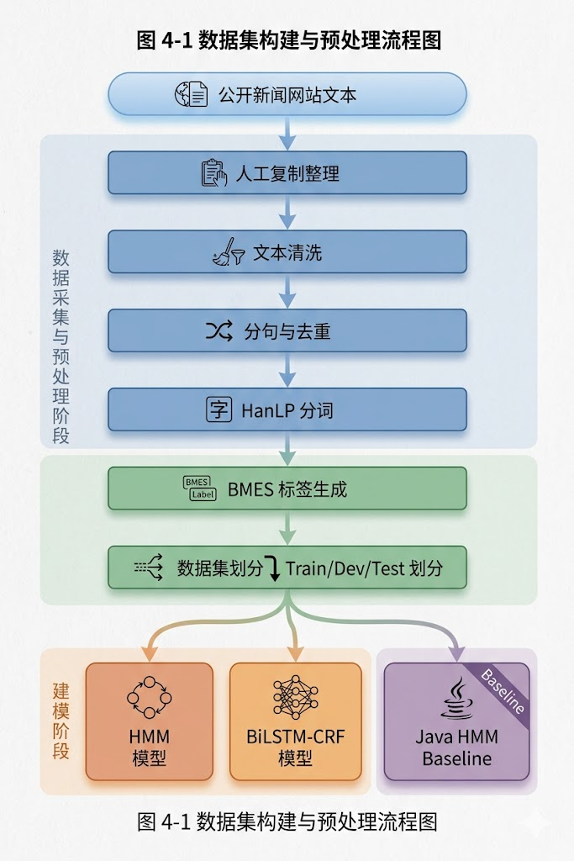
图4-1 数据集构建与预处理流程图
图4-1展示了本实验从原始新闻网页文本到 BMES 序列标注数据集的构建流程。原始文本经过清洗和分句后，使用 HanLP 进行自动分词，再根据分词结果生成字符级 BMES 标签，最终形成可供 HMM、BiLSTM-CRF 和 Java HMM 训练式基线使用的数据集。

4.1 原始语料来源
本实验的原始语料主要来源于公开新闻网站中的中文新闻文本，包括搜狐新闻、中国新闻网等平台发布的新闻内容。语料主要通过人工复制和整理的方式获得，文本内容以新闻正文为主，涵盖社会、财经、科技、国际、政策等多个主题。选择新闻文本作为实验语料，主要是因为新闻语句表达相对规范，结构较完整，且包含较多正式词语、地名、机构名、人名和政策类表达，适合用于中文分词和序列标注实验。
与评论、博客、小说等文本相比，新闻文本具有较强的规范性和信息密度。一方面，新闻文本中包含大量常见词和规范书面语，有利于构建较稳定的 BMES 标注数据；另一方面，新闻文本中也经常出现较长的机构名、地名和专有名词，例如“国家金融监督管理总局”“中国人民银行”“上海自贸试验区”“广西壮族自治区”等，这些长词和实体对模型的词边界识别能力提出了更高要求。因此，使用新闻网站文本作为实验语料，既能满足实验对中文文本样本数量的要求，也能较好地体现中文分词任务中的实际难点。
在数据整理过程中，为避免样本重复对模型训练造成影响，本实验对复制得到的新闻文本进行了去重和筛选处理，尽量保证不同样本之间内容不重复。最终，HMM 主线实验中训练集包含 310 条样本，测试集包含 77 条样本，合计 387 条，满足实验要求中“不少于 200 条中文文本样本”的规定。BiLSTM-CRF 对照实验使用了另一套 train/dev/test 划分，其中训练样本数为 402 条，测试样本数为 51 条。由于不同实验链路的数据划分口径略有差异，后续结果分析中主要关注不同模型的表现趋势，不将其作为严格同一测试集下的绝对排名。
为更直观地展示各实验链路所使用的数据规模，本文对主要数据划分情况进行统计，结果如表4-1所示。

实验链路 | 训练集样本数 | 开发集样本数 | 测试集样本数 | 数据用途
P1 主线 HMM | 310 | 无单独开发集 | 77 | 用于 HMM 参数估计与测试集评估
P1 HMM on BiLSTM-CRF split | 402 | 可选使用 dev 调参 | 51 | 用于与 BiLSTM-CRF 在相同数据划分下进行对照
P1/BiLSTM-CRF 深度学习版本 | 402 | 以 P1/BiLSTMCRF/data/dev.txt 实际统计为准 | 51 | 用于深度学习序列标注训练、模型选择与测试
Java HMM 训练式基线 | 310 | 无单独开发集 | 77 | 复用 BMES 数据，在 Java/Maven 工程中训练 HMM 基线
NLP4J 规则型 baseline | 不适用 | 不适用 | 不适用 | 基于词典和最长匹配规则输出 token/POS/entity，不作为训练式模型统计
表4-1 数据集规模统计
由表4-1可见，HMM 主线实验共使用 387 条样本，已经满足实验要求中不少于 200 条中文文本样本的规定。BiLSTM-CRF 采用独立的训练集、开发集和测试集划分，用于深度学习模型训练、参数选择和最终测试。Java HMM 训练式基线复用 BMES 数据进行训练；NLP4J 规则型 baseline 主要依赖外部词典和规则匹配，因此不作为训练式模型统计训练集和测试集数量。
需要注意的是，本实验所使用的新闻文本是由我本人从公开新闻网站人工收集整理，仅用于课程实验中的自然语言处理模型训练和效果分析，而不用于商业传播。实验重点在于掌握中文序列标注方法和模型评价流程，而不是对新闻内容本身进行传播或再发布。

4.2 文本清洗与分句
由于本实验语料主要通过人工从新闻网站复制获得，原始文本中除了新闻正文外，还可能包含网站名称、发布时间、记者署名、责任编辑信息、网页提示语、广告残留内容以及多余空行等非正文信息。如果不进行清洗，这些噪声内容会进入后续分词和 BMES 标注过程，影响模型对正常中文句子的学习。因此，在构建序列标注数据集之前，需要先对原始语料进行文本清洗和格式统一。
本实验首先对复制得到的新闻文本进行基础清洗，主要包括去除空行、删除明显无关的网页信息、过滤过短文本、去除重复句子、统一文本编码和标点格式等。对于新闻正文中正常出现的地名、机构名、时间表达和数字信息，则尽量保留，因为这些内容能够反映真实新闻文本的语言特点，也有助于考察模型对长词、数字表达和命名实体的处理能力。
在清洗过程中，本实验并未对新闻文本进行过度改写，而是尽量保持原句的基本语义和语言结构。这样做的原因是，序列标注模型需要学习真实中文文本中的词语边界，如果过度人工改写或简化句子，可能会降低实验数据的真实性。同时，对于重复出现的新闻句子或高度相似的内容，本实验进行了去重处理，以减少重复样本对模型参数统计的干扰。
完成基础清洗后，本实验进一步对长段落进行分句处理。新闻文本通常以段落为单位复制，而 HMM 和 BiLSTM-CRF 都需要对字符序列逐位置预测标签。如果单条样本过长，不仅会增加模型训练和解码难度，也不利于后续结果分析。因此，本实验主要依据句号、问号、感叹号、分号等中文标点对长文本进行切分，将新闻段落整理为长度适中的中文句子。分句后的每条样本基本保持语义完整，并以一行一句的格式保存，作为后续 HanLP 分词和 BMES 标注生成的输入。
经过文本清洗与分句处理后，原始新闻网页文本被转换为格式统一、噪声较少、长度适中的句子样本。这一步为后续自动分词、标签生成、模型训练和结果评估提供了稳定的数据基础。

4.3 HanLP 分词与 BMES 标注生成
HMM 和 BiLSTM-CRF 都属于监督式序列标注模型，需要带有标签的训练样本。对于中文分词任务而言，监督标签主要来自词语边界。如果完全依靠人工逐字标注 BMES 标签，工作量较大，且不利于在课程实验中快速构建一定规模的数据集。因此，本实验使用 HanLP 对清洗后的新闻句子进行自动分词，并根据分词结果生成 BMES 标签序列。
具体来说，HanLP 首先对每一条中文新闻句子进行分词，得到由若干词语组成的分词结果。随后，根据每个词语的长度生成对应的 BMES 标签。如果某个词只有一个字，则该字标记为 S；如果某个词由两个字组成，则第一个字标记为 B，第二个字标记为 E；如果某个词由三个及以上字符组成，则第一个字标记为 B，最后一个字标记为 E，中间字符全部标记为 M。通过这种方式，分词结果可以被转换为与原始字符序列长度一致的标签序列。
表4-2 BMES 标注示例
项目 | 内容
原句 | 自然语言处理是人工智能的重要方向
分词结果 | 自然语言处理/是/人工智能/的/重要方向
字符序列 | 自 然 语 言 处 理 是 人 工 智 能 的 重 要 方 向
BMES 标签 | B M M M M E S B M M E S B M M E
例如，如上表4-2所示，句子“自然语言处理是人工智能的重要方向”经过分词后，可以表示为“自然语言处理/是/人工智能/的/重要方向”。其中，“自然语言处理”是一个多字词，对应标签为 B-M-M-M-M-E；“是”和“的”为单字词，对应标签 S；“人工智能”对应 B-M-M-E；“重要方向”对应 B-M-M-E。最终，整个句子被转换为字符序列和 BMES 标签序列，供 HMM 和 BiLSTM-CRF 模型训练使用。
为了便于后续模型统一读取，本实验将每条样本保存为固定格式，包括原句、字符序列、BMES 标签序列和分词结果。原句用于结果展示，字符序列作为模型输入，BMES 标签序列作为监督学习目标，分词结果用于后续误差分析和预测结果对比。采用统一格式后，Python 版本 HMM、BiLSTM-CRF 和 Java HMM 训练式基线均可以基于相同或相近的数据结构进行训练和评估。
需要说明的是，新闻文本中包含较多长机构名、地名、政策名称和新词表达，例如“国家金融监督管理总局”“中国人民银行”“上海自贸试验区”等。虽然 HanLP 能够较好地完成通用中文分词，但对于部分长实体或新词，仍可能存在切分边界不完全准确的问题。这类自动分词误差会进一步影响 BMES 标签质量，并可能对模型训练和评价结果产生一定影响。因此，在后续实验分析中，需要结合混淆矩阵和预测样例，对模型在长词、机构名和未登录词上的表现进行讨论。

4.4 本章小结
本章主要完成了从原始新闻网站文本到 BMES 序列标注数据集的构建过程。首先，实验从搜狐、中国新闻网等公开新闻网站人工复制中文新闻文本作为原始语料，并对文本进行筛选和去重，保证样本数量满足实验要求。其次，对原始新闻文本进行清洗和分句处理，去除网页复制过程中可能引入的无关信息、空行、重复内容和格式噪声，将长段落整理为一行一句的标准文本格式。然后，使用 HanLP 对清洗后的句子进行自动分词，并根据分词结果生成 BMES 标签序列。最后，将原句、字符序列、标签序列和分词结果保存为统一格式，主要供 HMM、BiLSTM-CRF 和 Java HMM 训练式基线使用。对于 NLP4J 规则型 baseline，本实验在后续对照实验中进一步结合 jieba 词典、THUOCL 词表和项目自动抽词结果构建外部词典资源。
通过上述处理，原始新闻网页文本被转换为适合序列标注模型训练和评估的数据集。该数据集既包含规范的新闻书面语，也包含一定数量的人名、地名、机构名和长词表达，能够较好地检验模型对中文词边界和多字词结构的识别能力。同时，由于 BMES 标签主要由 HanLP 自动分词结果转换而来，数据中可能存在少量自动标注误差，这也是后续实验结果分析中需要考虑的因素。

五、HMM 中文分词模型

5.1 HMM 原理
隐马尔可夫模型（Hidden Markov Model, HMM）是一种经典的概率图模型，用于描述一个含有未知参数的马尔可夫过程。在中文分词任务中，我们无法直接观察到词边界，但可以通过观测到的字符序列来推断其背后的位置标签。本实验将分词问题建模为从观测序列（中文字符）到隐藏状态序列（BMES 标签）的映射过程。

5.1.1 数学定义与参数构成
一个完整的 HMM 模型由五元组 $λ=(S,O,A,B,π)$构成。结合本实验的具体实现，其含义如下：
状态集合 $S$：即隐藏的BMES标签，$\{B,M,E,S\}$，其总数$N=4$。
观测集合 $O$：语料库中出现的所有独立中文字符，总数为$V$。
初始状态概率$π$：描述句子第一个字符属于各标签的概率分布。
状态转移概率矩阵$A$：矩阵元素$a_{ij}$表示从标签$i$转移到标签$j$的概率，刻画了中文构词的结构规律（如 B 后接 M 或 E 的概率显著高于接 S）。
发射概率矩阵$B$：矩阵元素$b_{j}(k)$表示在标签$j$的条件下，生成字符$k$的概率，反映了汉字与词内位置的关联性。

5.1.2 核心基本假设及其目的
为了使复杂的序列标注问题在计算上具有可操作性，HMM 依赖于两个核心基本假设。这两大假设直接决定了本实验脚本 03train_hmm.py 中的统计逻辑与解码流程：
（1）齐次马尔可夫性假设
定义：假设隐藏状态在任意时刻 $t$ 的状态只取决于前一时刻$t−1$的状态。
$$P(y_{t}∣y_{t−1},y_{t−2},…,y_{1})=P(y_{t}∣y_{t−1})$$
目的与作用：该假设极大地简化了状态转移的复杂度。在代码实现中，这使得我们只需通过一个$4×4$的计数字典trans_counts即可捕捉标签间的演变规律，无需考虑更长距离的依赖，从而保证了参数估计的高效性。
（2）观测独立性假设
定义：假设任意时刻的观测值$o_{t}$只由当前时刻的状态$y_{t}$决定，与其他观测值或状态无关。
$$P(o_{t}∣y_{T},y_{T−1},…,y_{1},o_{T},…,o_{1})=P(o_{t}∣y_{t})$$
目的与作用：该假设解耦了字符生成与上下文语境的直接联系。在 03train_hmm.py 的 emit_counts 统计中，程序只需统计“标签-字符”对的出现频次。它为后续使用 Viterbi 算法进行动态规划求解最优路径提供了数学上的可拆解性。

5.1.3 模型局限性分析
尽管上述假设为 HMM 带来了计算效率上的优势，但也带来了明显的理论局限性，这直接影响了模型在复杂语境下的分词表现：
缺乏上下文感知能力：由于观测独立性假设，模型在判定当前字符的标签时，无法利用该字符前后的文本特征。例如，“和”字在作为连词（单字词 S）或地名开头（如“和田”，标签 B）时，其概率分布完全取决于发射矩阵$B$。然而在现实语义中，“和”字后面如果跟着地名常用字，则更有可能标记为 B。HMM 对这种字符级上下文的忽视，导致其在处理歧义词时效果有限。
长距离依赖缺失：齐次马尔可夫假设限制了模型只能回溯一个状态。对于如“国家金融监督管理总局”这类超长机构名，标签之间的长程约束（如第一个 B 与末尾 E 之间的强关联）无法通过简单的转移矩阵有效建模。
基于上述分析，HMM 能够较好地处理局部构词规律，但在复杂语义理解上存在短板。这正是本实验后续引入 BiLSTM-CRF 模型的原因：BiLSTM 能够通过双向长短期记忆网络捕捉全局字符上下文特征，而 CRF 层则能克服 HMM 观测独立性的缺陷，在考虑全局最优路径的同时，学习更复杂的特征函数。

5.2 $π,A,B$ 参数估计：从统计到概率
参数估计（Parameter Estimation）是隐马尔可夫模型的核心训练环节。本实验采用最大似然估计（MLE）方法，通过对已标注 BMES 语料库的特征提取，构建起连接字符观测序列与位置标签状态的数学桥梁。在具体实现中，本实验不仅关注统计的准确性，更通过多项工程优化提升了模型的鲁棒性与计算效率。

5.2.1 状态分布建模与自适应平滑策略
初始状态概率 $\pi$ 定义了观测序列起始位置的标签分布。在中文语境下，句首通常以词首（B）或单字词（S）开启。
在训练过程中，若直接使用原始频率进行估计，极易因语料库的随机采样偏差导致部分合法状态概率为零，进而导致 Viterbi 解码器在计算路径概率时产生“一票否决”的逻辑错误。为此，本实验引入了 Lidstone 平滑（$\alpha$-smoothing）。其数学表达如下：
$$π_{i}=\frac{Count(y_{1}=i)+α}{N+4α}$$
其中$N$为总句子数，$α$为自适应平滑因子。该策略通过为未观测状态保留微小的“生存空间”，确保了模型在处理非规范句式或测试集中的异构文本时，依然具备良好的兼容性。

5.2.2 逻辑驱动的状态转移矩阵约束
状态转移矩阵$A$用于刻画BMES标签序列的拓扑结构，是模型捕捉中文构词规律的关键。
（1）创新实现：结构化掩码（Structural Masking）
在常规 HMM 训练中，转移概率仅由频数决定。本实验在此基础上注入了先验领域知识，通过在 03train_hmm.py 中引入 use_bmes_constraints 逻辑开关，对转移矩阵进行了结构化干预。
逻辑校验：程序严格遵循 BMES 状态机的合法转换路径。例如，排除$B→S$或$M→B$等非法路径。
实现机制：在对数空间内，对非法转移赋予极大的负惩罚值（趋于$−∞$）。
这种“统计规律 + 硬逻辑约束”的结合，使得模型在解码过程中能够自动屏蔽不符合中文构词逻辑的候选路径，大幅收敛了预测空间，提高了最终分词结果的语义合法性。

5.2.3 存储效能优化：稀疏存储方案
发射概率矩阵$B$（即$P(Char∣Tag)$）是 HMM 参数体系中规模最大的部分，涉及数以万计的汉字与状态的映射。
（1）软件工程创新：基于哈希映射的稀疏表示
传统矩阵存储方案面临严重的内存空洞问题，因为大部分字符仅在特定的标签下出现。
设计方案：本实验弃用了$4×V$的稠密二维数组，转而采用 Python 嵌套字典（defaultdict(dict)）实现的稀疏存储结构。
复杂度分析：该设计将空间复杂度从理论上限$O(4×V)$优化至$O(E)$（$E$为训练集实际观测到的字对数）。这一优化不仅将内存占用降低了一个数量级，还通过哈希索引保证了在大规模字表下的检索效率。

5.2.4 数值稳定性处理：对数域变换
在参数训练的最终阶段，实验将所有概率值映射至对数空间（Log-domain）：$P_{log}=\ln{(}P)$。这一工程处理旨在解决序列标注任务中的两个痛点：
数值下溢风险：在处理长句子（如新闻标题或长难句）时，成百上千个小于 1 的概率值连乘会迅速导致浮点数精度溢出。转化为对数求和后，有效规避了该问题。
计算效能提升：从底层计算逻辑分析，浮点加法运算（对数求和）比浮点乘法运算（概率连乘）在现代 CPU 架构下具有更低的时钟周期开销。
通过上述四个维度的优化，本实验构建出的 HMM 参数集不仅具备严谨的统计学基础，更在工程层面实现了高效率与高鲁棒性的平衡。

5.3 Viterbi 解码

5.3.1 任务建模与目标函数
在序列标注任务中，解码（Decoding）过程的核心目标是从海量的候选状态路径中，筛选出一条与观测序列匹配度最高的预测路径。本实验通过隐马尔可夫模型（HMM）将中文分词这一语言学问题抽象为随机过程的统计推断问题。
（1）序列标注问题的数学定义
我们将中文分词任务转化为对每一个汉字进行位置标注。给定输入的汉字观测序列$$X=(x_{1},x_{2},…,x_{T})$$，其中$$T$$为句子长度，每一个$$x_{t}$$对应语料库中的一个字符。我们的目标是为该序列匹配一个最优的隐藏状态（标签）序列 $Y^{∗}=(y_{1},y_{2},…,y_{T})$。
在本实验中，状态空间$$S=\{B,M,E,S\}$$，即对于每一个位置$$t$$，其隐藏状态$$y_{t}∈S$$。通过寻找最优的$$Y^{∗}$$，我们可以根据标签边界（如B与E）恢复出完整的中文词语边界。
（2）基于贝叶斯决策的目标函数推导
根据概率统计理论，推断任务的最优解应使得后验概率 $P(Y|X)$ 最大化。利用贝叶斯公式，我们将该问题转化为生成式模型的求解：
$$Y^{∗}=arg\max_{Y}{P}(Y|X)=arg\max_{Y}{\frac{P(X|Y)P(Y)}{P(X)}}$$
在解码阶段，观测序列X（即用户输入的句子）是预先给定的，因此其边际概率P(X)为一个固定常数，不影响$argmax$的求解结果。据此，我们的优化目标等价于最大化观测序列与状态序列的联合概率$$P(X,Y)$$：
$$Y^{∗}=arg\max_{Y}{P}(Y,X)$$
（3）联合概率的生成式分解
基于 HMM 的两大核心假设（齐次马尔可夫假设与观测独立性假设），复杂的联合概率$$P(Y,X)$$可以被分解为一系列局部概率的乘积。这种分解结构构成了模型训练（参数估计）与解码（路径搜索）的基础：
$$P(Y,X)=P(y_{1})\prod_{t=2}^{T}{P}(y_{t}|y_{t−1})\prod_{t=1}^{T}{P}(x_{t}|y_{t})$$
该公式由三部分关键参数构成，分别对应本实验03train_hmm.py中的统计变量：
初始状态分布$$π$$：$$P(y_{1})$$，表示句子首字的标签概率分布。
状态转移概率$$A$$：$$P(y_{t}|y_{t−1})$$，刻画了 BMES 标签序列间的演变规律。
发射概率 $B$：$$P(x_{t}|y_{t})$$，衡量了在特定标签状态下生成特定汉字的似然度。
（4）工程实践优化：对数空间映射（Log-Space Transition）
在软件工程实现层面，直接计算上述连乘公式会面临两个严峻挑战：
数值下溢：由于每一项概率值均在$$[0,1]$$区间，随着句子长度T 的增加，长路径的联合概率会以指数级速度萎缩，迅速超出双精度浮点数的表示范围（通常在$$10^{−308}$$左右），导致模型失效。
计算效率开销：在计算机体系结构中，浮点乘法指令的 CPU 耗时通常高于加法指令。
为解决上述问题，本实验在 viterbi() 函数执行前，对所有模型参数进行了对数化处理：$$score=\ln{(}P)$$。基于对数的单调性，最大化概率连乘等价于最大化对数之和：
$$\ln{P}(Y,X)=\ln{P}(y_{1})+\sum_{t=2}^{T}{\ln{P(}}y_{t}|y_{t−1})+\sum_{t=1}^{T}{\ln{P(}}x_{t}|y_{t})$$
通过这一对数空间映射，本实验不仅保证了算法在处理超长文本时的数值稳定性，还将原本高开销的动态规划连乘运算转化为高效的累加运算，显著提升了系统的推理响应速度。

5.3.2 动态规划递推公式
为了高效求解全局最优标签路径，本实验实现了Viterbi算法。该算法利用动态规划思想，将指数级复杂度的搜索任务分解为一系列局部最优决策。
（1）状态定义与核心思想
定义$$δ_{t}(s)$$为在时刻$$t$$到达状态$$s$$（$$s∈\{B,M,E,S\}$$）的所有路径中，概率得分最高的那条路径的对数得分。
其核心思想在于：若全局最优路径在时刻$t$经过状态$s$，则该路径中从起点到时刻$t$的片段，也必然是到达时刻$t$状态$s$的局部最优路径。
（2）Viterbi 三阶段递推逻辑
根据 HMM 参数模型，解码过程严格分为以下三个计算阶段：
初始化阶段（$$t=1$$）：
计算观测序列首个字符$$x_{1}$$对应各个标签的初始对数分值：
$$δ_{1}(s)=\ln{π_{s}}+\ln{B_{s}}(x_{1})$$
其中$$π_{s}$$为初始状态概率，$$\ln{B_{s}}(x_{1})$$为首字在状态$$s$$下的对数发射概率。
递推填表阶段（$$t=2,…,T$$）：
算法逐步扫描字符序列。对于时刻$$t$$的每一个状态$$s$$，遍历时刻$$t−1$$的所有可能前驱状态$$s'$$，寻找累积得分最高的路径。
$$δ_{t}(s)=\max_{s'∈\{B,M,E,S\}}{\{}δ_{t−1}(s')+\ln{A_{s's}}\}+\ln{B_{s}}(x_{t})$$
为了在计算结束后能够还原路径，实验维护了一个回溯矩阵$$ψ$$，记录当前状态$$s$$是由哪一个前驱状态$$s'$$转移而来的最优结果：
$$ψ_{t}(s)=arg\max_{s'∈\{B,M,E,S\}}{\{}δ_{t−1}(s')+\ln{A_{s's}}\}$$
路径恢复阶段（回溯）：
当处理完最后一个字符$$x_{T}$$后，首先在$$δ_{T}$$中选取分值最大的状态作为路径终点$$y_{T}^{∗}$$，然后利用矩阵$$ψ$$逆向回溯，反推得出全局最优序列$$Y^{∗}=(y_{1}^{∗},…,y_{T}^{∗})$$。
（3）计算效率分析
空间换时间：通过维护$$δ$$和$$ψ$$两个$$T×4$$的矩阵（二维数组），避免了对所有可能路径（$$4^{T}$$条）的重复遍历。
计算复杂度：时间复杂度由指数级降至$$O(T×|S|^{2})$$。在 BMES 标注任务中，状态数$$|S|=4$$为常数，因此算法具备卓越的线性处理能力，能够支持大规模测试集的快速标注。

5.3.3 领域知识驱动的 BMES 合法性约束
在标准 Viterbi 解码过程中，状态转移完全由概率矩阵$$A$$驱动。然而，BMES 标注体系具有严密的逻辑内生性，部分状态转移在中文构词法中是绝对禁用的。本实验通过在算法中注入“结构化约束”，实现了对预测路径的实时剪枝。
（1）BMES 状态机的逻辑定义
本实验根据中文分词的逻辑边界，定义了起始、转移与终止三类约束规则 。为了直观展现 BMES 标注体系中的合法路径与硬约束边界，本实验构建了如图 5-4所示的状态转移有限状态机（FSM）。
图 5-4 BMES 状态转移有限状态机
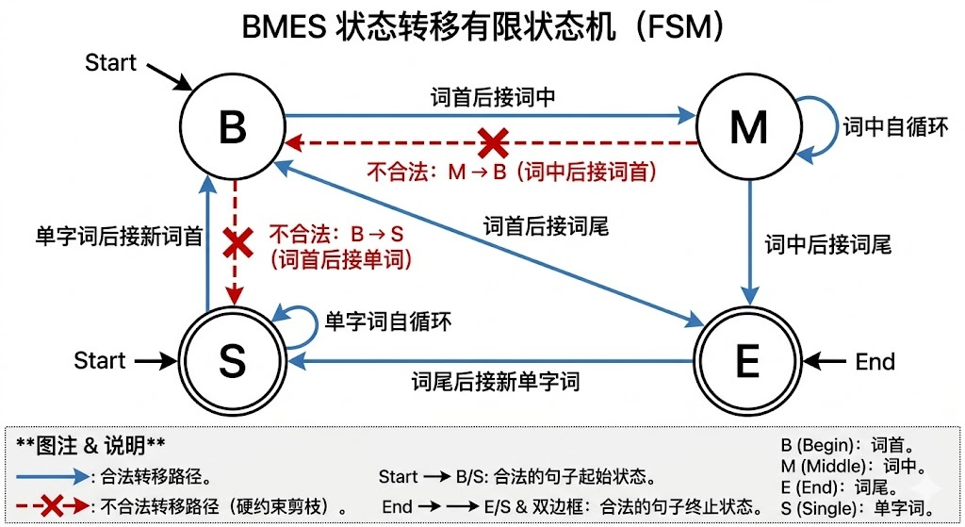
上图详细说明了标注体系中的合法路径与硬约束边界：
①起始约束（Start Constraints）：句首标签必须为$$B$$（词首）或$$S$$（单字词），严禁以$$M$$或$$E$$开头。
②转移约束（Transition Constraints）：
若当前状态为$$B$$，下一状态必须为$$\{M,E\}$$。
若当前状态为$$M$$，下一状态必须为$$\{M,E\}$$。
若当前状态为$$E$$或$$S$$，下一状态必须为$$\{B,S\}$$。
③终止约束（End Constraints）：句尾标签必须以 $E$ 或 $S$ 结束，确保词语结构的完整。
（2）约束在 Viterbi 算法中的工程注入
本实验在 03train_hmm.py 脚本的 viterbi 函数中，将上述规则映射为三个阶段的逻辑过滤，具体的代码实现如下：
def viterbi(self, chars):
"""
给定字序列，返回最优标签序列
"""
neg_inf = -1e18
V = [{}]
path = {}
use_constraints = self.use_bmes_constraints

# 初始化
for s in self.states:
if use_constraints and s not in self.ALLOWED_START:
V[0][s] = neg_inf
path[s] = [s]
continue
V[0][s] = self.pi[s] + self.get_emit_logprob(s, chars[0])
path[s] = [s]

# 递推
for t in range(1, len(chars)):
V.append({})
new_path = {}

for curr_state in self.states:
candidates = []
for prev_state in self.states:
if use_constraints and curr_state not in self.ALLOWED_TRANSITIONS.get(prev_state, set()):
continue
score = (
V[t - 1][prev_state]
+ self.trans[prev_state][curr_state]
+ self.get_emit_logprob(curr_state, chars[t])
)
candidates.append((score, prev_state))
if candidates:
best_score, best_prev = max(candidates, key=lambda x: x[0])
V[t][curr_state] = best_score
new_path[curr_state] = path[best_prev] + [curr_state]
else:
V[t][curr_state] = neg_inf
new_path[curr_state] = path.get(curr_state, [curr_state]) + [curr_state]

path = new_path

# 终止
if use_constraints:
final_candidates = [(V[-1][s], s) for s in self.states if s in self.ALLOWED_END]
else:
final_candidates = [(V[-1][s], s) for s in self.states]
final_score, final_state = max(final_candidates, key=lambda x: x[0])
return path[final_state]
①初始化阶段滤波：在计算$$δ_{1}(s)$$时，若$$s∈\{M,E\}$$，则将其对数得分设为$$−∞$$，直接阻断非法起点。
②递推阶段动态剪枝：在执行$$δ_{t}(s)=\max_{s'}{(}…)$$时，程序会检索预设的合法转移表。对于非法的$$s'→s$$组合，直接跳过计算或赋予极大的负惩罚值。
代码实现逻辑：if (prev_state, curr_state) not in ALLOWED_TRANSITIONS: continue
③终止阶段路径优选：在回溯开始前，仅在$$δ_{T}(E)$$和$$δ_{T}(S)$$中寻找最大得分。
（3）约束优化的价值分析
鲁棒性提升：即使发射概率$$B$$因为数据稀疏或噪声产生误导，硬性约束也能强行修正预测结果，确保最终输出的分词序列在逻辑上始终是合法的（即每一个$B$最终都能闭合到$$E$$）。
搜索空间收敛：通过排除非法路径，算法在每一时间步的有效状态转移从$$4^{2}=16$$种减少到了约 8 种。这种对搜索空间的“外科手术式”剪枝，体现了领域知识与统计模型结合的优势。
从系统架构的角度审视，合法性约束作为一层独立的“干预层”被集成至 Viterbi 解码引擎中，其具体流转逻辑如图5-5所示。
图5-5 Viterbi 解码器架构流程图
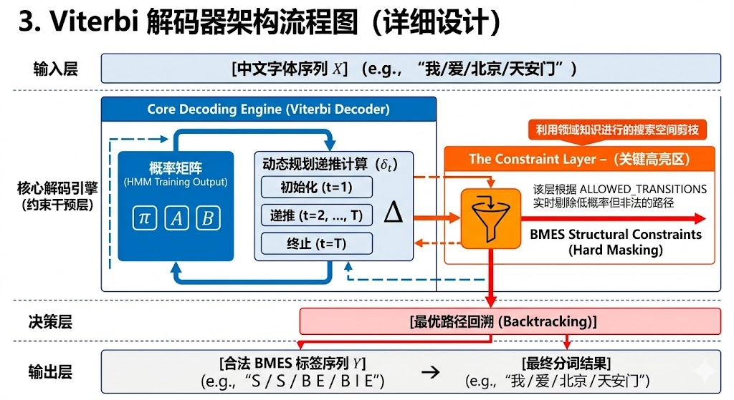
约束干预层（关键高亮区）：展示了领域知识如何作为“漏斗”对概率矩阵产生的候选路径进行实时过滤 。
数据流转：从输入字符序列到概率计算，再经过约束层剪枝，最终通过回溯输出合法的 BMES 标签序列与分词结果 。

5.3.4 基于验证集的平滑策略与未登录词OOV处理
在 HMM 模型的实际应用中，由于训练语料Train Set规模的有限性，不可避免地会遇到“数据稀疏”问题。这种现象主要体现在测试集中出现训练集未覆盖的转移路径或汉字字符。为了提升模型的泛化能力与在线分词的稳定性，本实验在解码架构中引入了动态平滑策略与未登录词处理机制。
（1） 架构设计与工程思路
本小节设计的核心目标是增强模型的工程鲁棒性。其架构逻辑分为三层：
统计层：通过$$α$$平滑修正原始概率分布，消除零概率陷阱 。
推断层：在 Viterbi 递推中引入 unknown_emit 分值，确保对未登录词OOV的连续推断。
决策层：建立“训练—验证—测试”三阶评估体系，通过验证集Dev Set科学确定最优超参数，严防信息泄露。
（2） 具体实现与深度分析
- 自适应 Lidstone 平滑机制在 HMM 参数估计阶段，若直接采用频率计数，任何在训练集中未出现的转移（$$A$$）或发射（$$B$$）事件都会导致全局路径概率降至零，产生“逻辑截断”。为此，本实验采用了 Lidstone 平滑（加$$α$$平滑） 算法 。以发射概率为例，其改进公式为：
$$P(x_{t}|y_{j})=\frac{count(x_{t},y_{j})+α}{count(y_{j})+α⋅|V|}$$
其中$$|V|$$为训练集字符表大小。该公式的作用在于通过$$α$$的调节，在“经验统计分布”与“拉普拉斯均匀分布”之间寻找平衡点。在代码实现中，该策略确保了 Viterbi 矩阵$$δ_{t}(s)$$在面对低频组合时仍能保持数值有效性 。
- 未登录词的发射概率建模
针对测试集中出现的训练集未见字符，模型无法从发射矩阵$$B$$中直接获取概率。在我们训练hmm模型的脚本03train_hmm.py 的工程实现中，本实验预计算了一个全局统一的 unknown_emit 对数分值：
$${Score}_{unk}(s)=\ln\left(\frac{α}{count(s)+α⋅|V|}\right)$$
在 Viterbi 递推过程中，当解码器检测到当前字符不在 vocab 集合时，会自动调用 get_emit_logprob 接口返回该分值。这体现了“降级处理”的工程思想：当观测特征缺失时，模型将主要依赖状态转移概率（即构词习惯规律）来推断生僻字的标签，从而实现分词过程的逻辑连续。
- 基于开发集的超参数自动化调优
为了科学确定平滑因子$$α$$的取值，本实验摒弃了人为设定固定值的做法，转而利用开发集进行超参数搜索。
实验流程：脚本通过--use-dev-tune 参数开启调优模式，在 train.txt 上训练后，依次遍历候选集合$$α∈\{1.0,0.5,0.1,0.05,0.01\}$$。
评价标准：以开发集上的 标签级 Macro F1 值作为选优准则。Macro F1 综合考量了 B、M、E、S 各类标签的精确率与召回率，能更客观地反映模型对词边界的识别平衡性 。
严谨性控制：测试集（Test Set）仅在最终选定$$α$$后用于一次性评估。这种设计确保了实验结论的真实性，避免了因在测试集上反复调参而产生的模型过拟合风险。
通过上述平滑策略与 OOV 处理机制的注入，HMM 模型从一个单纯的统计工具演变为具备工程稳定性的分词系统。实验结果显示，即使在新闻文本中存在生僻词或复杂机构名，系统仍能利用结构约束与平滑概率输出合理的标签序列，这为后续模型的性能评估提供了可靠的逻辑保障。

5.4 HMM 实验结果与分词样例

六、NER 实体识别
6.1 HanLP NER 方法
6.2 人名/地名/机构名识别样例
6.3 误差分析
七、BiLSTM-CRF 序列标注模型
7.1 模型结构
7.2 训练设置
7.3 实验结果
八、NLP4J 对照实验
8.1 规则型 NLP4J baseline
8.2 Java HMM 训练式基线
8.3 输出结果与说明
九、实验结果对比与分析
十、总结与不足

三、实验步骤
2. 使用隐马尔可夫模型做预测需要的处理步骤
2.1收集数据
收集数据：可以使用任何方法。比如股票预测问题，我们可以收集股票的历史数据。

2.2数据预处理
数据预处理：收集完的数据，我们要进行预处理，将这些所有收集的信息按照一定规则整理出来，从原始数据中提取有用的列，并做异常值处理操作。

2.3样本生成
样本生成：根据收集的数据生成样本。

2.4训练模型
训练模型：根据训练集，估计模型参数。

2.5序列预测
序列预测并分析结果：使用模型对测试集数据进行序列标注，计算准确率，进行误差分析，可以进行可视化。

2.6分析结果

四、实验环境
- Python3.6和JDK1.8
- HanLP

五、实验要求
- 收集预测数据样本：中文文本（新闻、评论、博客、小说）不少于200条。（每人数据样本不能重复）
- 建立隐马尔可夫预测模型，给出初始状态概率向量、状态转移概率矩阵与发射概率矩阵构建及训练的示例代码。
- 对样本使用模型进行预测，列出相应的{B,M,E,S}标签序列，给出分词结果
- 识别测试集中的人名、地名、机构名
- 给出准确率，分析预测结果，完成实验报告
- 应用Bi-LSTM-CRF模型进行序列标注
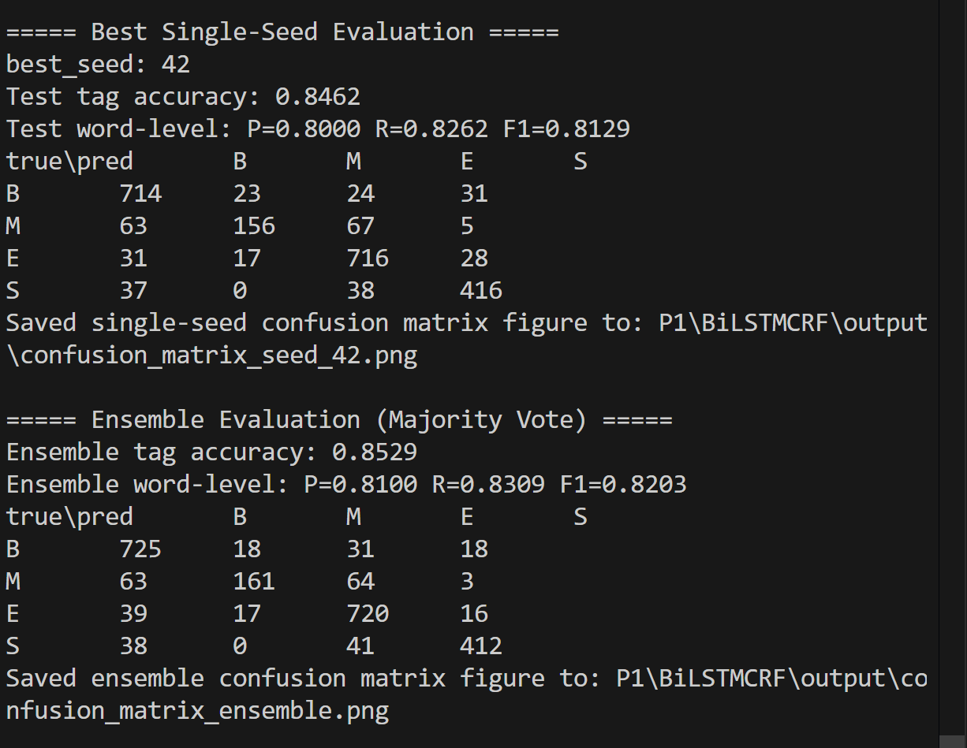
- 应用NLP4J模型进行序列标注

